A: |  | FECHA: 05/09/2022 |  | COT #: COT144/2022
ATN: |  |  | DE: ING. AMILCAR MARTINEZ | PAGINAS: 1/2
CIUDAD / PAIS: /BOLIVIA |  |  | REF.: FERRETERIA DE LINEA
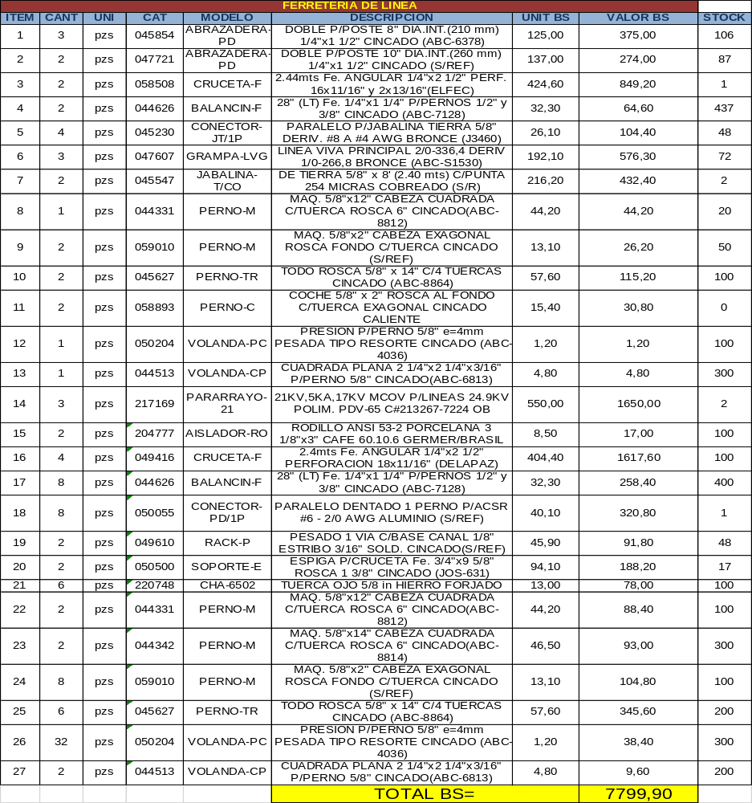
EMAIL:

CONDICIONES GENERALES DE VENTA:

- PRECIOS: EN BOLIVIANOS, INCLUYEN TODOS LOS IMPUESTOS DE LEY.
- FORMA DE PAGO: AL CONTADO O DEPOSITO BANCARIO
- GARANTIA: DE UN AÑO CONTRA FALLAS DE FABRICACION.
- VALIDEZ DE LA OFERTA: 30 DIAS
- TIEMPO DE ENTREGA: DETALLE DE EXISTENCIA EN CADA ITEM (STOCK), CANTIDAD RESTANTE DE CONFIRMARSE LA COMPRA ENTREGA EN 15 DIAS.

Ant.- ING. AMILCAR MARTINEZ
TEL. (591) - 4 - 4791022

FAX. (591) - 4 - 4791025
CEL. 77441356
VENTAS TECNICAS.
FEMCO S.R.L.

